**Ny hurtig rejseapp fra MrJet forenkler bookingen**

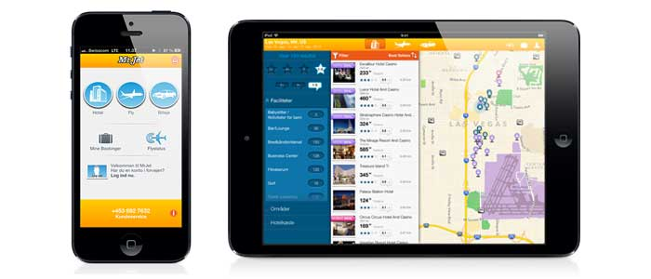

**Som det første rejsebureau i Danmark tilbyder MrJet en alt-i-et-app til booking af de tre vigtigste rejseprodukter: hoteller, fly og lejebiler. I appen får du hurtig adgang til flystatus, dine samlede bookingoplysninger tilgængelige offline, samt Mobile Deals, som gør, at du kan booke hoteller med op til 65% rabat.**

Nu lancerer MrJet en rejseapp designet og udviklet specifikt til rejsende med iPhone og iPad. Bookingprocessen er blevet optimeret til hurtig behandling og smarte funktioner, som at bookingdetaljer udfyldes automatisk ved indlogning og at bookinger nemt kan synkroniseres med enhedens kalender.

– Vi har arbejdet stenhårdt for at kunne levere den bedst mulige mobile bookingoplevelse og ser nu meget frem til de rejsendes respons, siger Björn Alvarsson, Markedschef i MrJet.

Med flere vellykkede [mobile lanceringer](http://www.mrjet.dk/mktg/mrjet-mobile/) og prisvindende apper i bagagen beviser MrJet, at det nu er endnu hurtigere og enklere at finde og booke billige rejser, hvor man end befinder sig. Uanset om det er hotel, fly eller lejebil, man efterspørger.

– Dette er vores største mobile satsning nogensinde, og vi er meget tilfredse med at være på forkant med udviklingen. Den mobile rejsebooking er i kraftig stigning, og den moderne rejsende forventer en smidig bookingproces, mener Björn Alvarsson.

Funktioner som udmærker MrJet-appen:

✓ Hoteller, fly og lejebiler – alt samlet i samme app

✓ Funktionelle værktøjer til sortering og filtrering af søgeresultater

✓ Hurtig adgang til bookingdetaljer direkte i appen – også uden internetopkobling

✓ Kun et tryk til flystatus og tidligere søgninger

✓ Mobile Deals: Hotelrabatter på op til 65% – kun tilgængelige mobilt

✓ Mulighed for at booke i sidste minut, med smarte “i-nærheden-funktioner”

✓ Sikker bestilling og kundeservice tilgængelig døgnet rundt

Applikationen kan [downloades gratis](http://itunes.apple.com/dk/app/mrjet-rejser-hoteller-fly-lejebiler/id491047387) i Apple App Store.

Applikationen i Apple App Store: <http://itunes.apple.com/dk/app/mrjet-rejser-hoteller-fly-lejebiler/id491047387>

**For mere information, kontakt venligst:**

Lina Rödin, Head of CRM & PR

+46 (0)733-44 97 56

+46 (0)8-555 122 23

[lina.rodin@ebookers.com](mailto:lina.rodin@ebookers.com)

**Om MrJet**

MrJet er et af Skandinaviens førende netrejsebureauer med et stort udbud af flybilletter, lejebiler, hoteller og pakkerejser. MrJet blev grundlagt i 1997 og er en del af ebookers, med virksomhed i 12 europæiske lande. MrJet/ebookers indgår i Orbitz Worldwide, hvis hovedinvestor er Travelport, et af verdens største og geografisk set mest udbredte rejseforetagender.

Besøg <http://www.mrjet.dk/>